Отчёт по лабораторной работе №1

Алехин Давид Андреевич
НММбд-01-24

Содержание
1. Цель работы
2. Теоретическое введение
3. Выполнение работы
4. Вывод
Список литературы

Список иллюстраций:
1
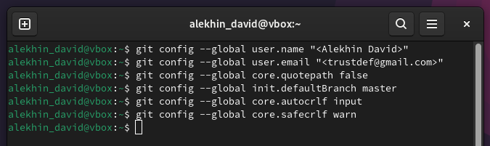
2
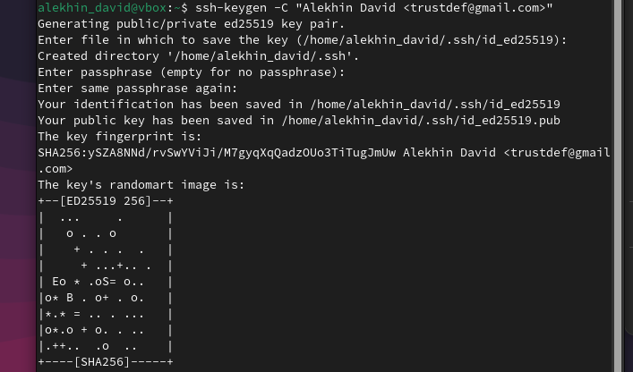
3
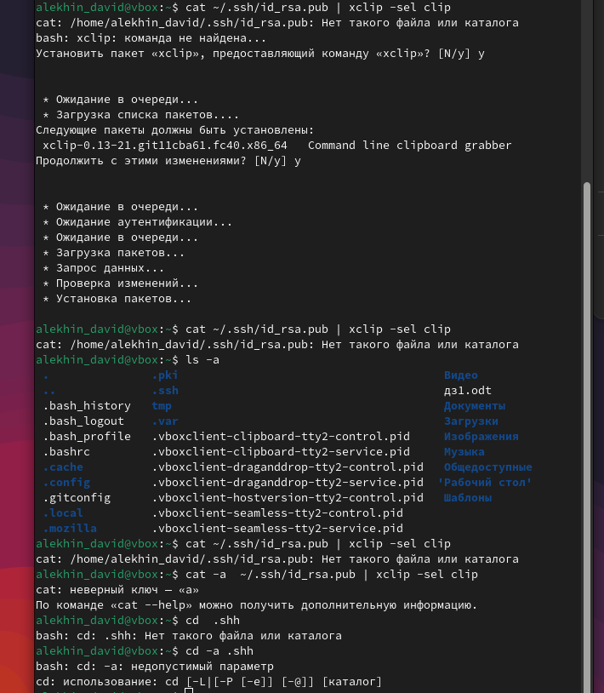
4
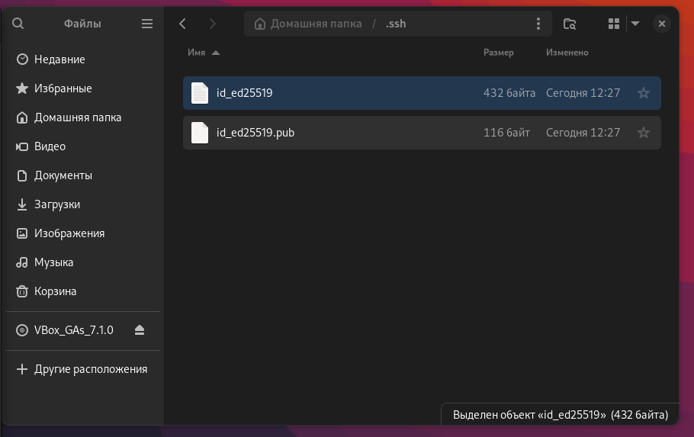
5
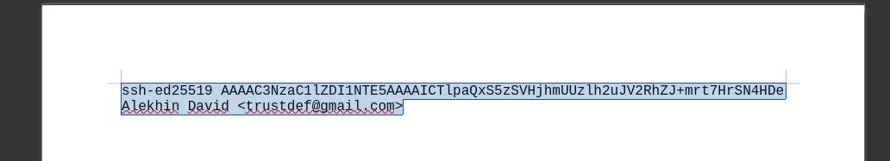
6
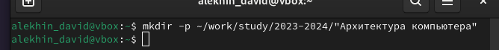
7
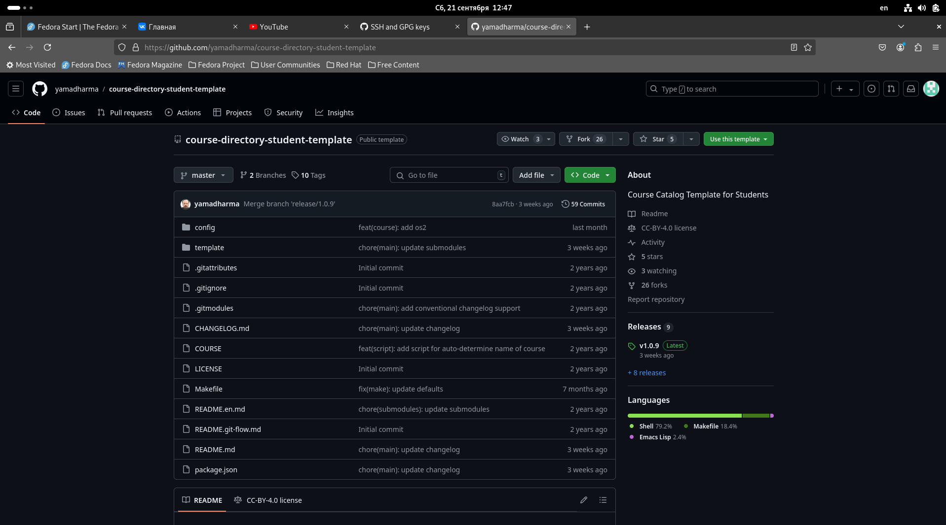
8
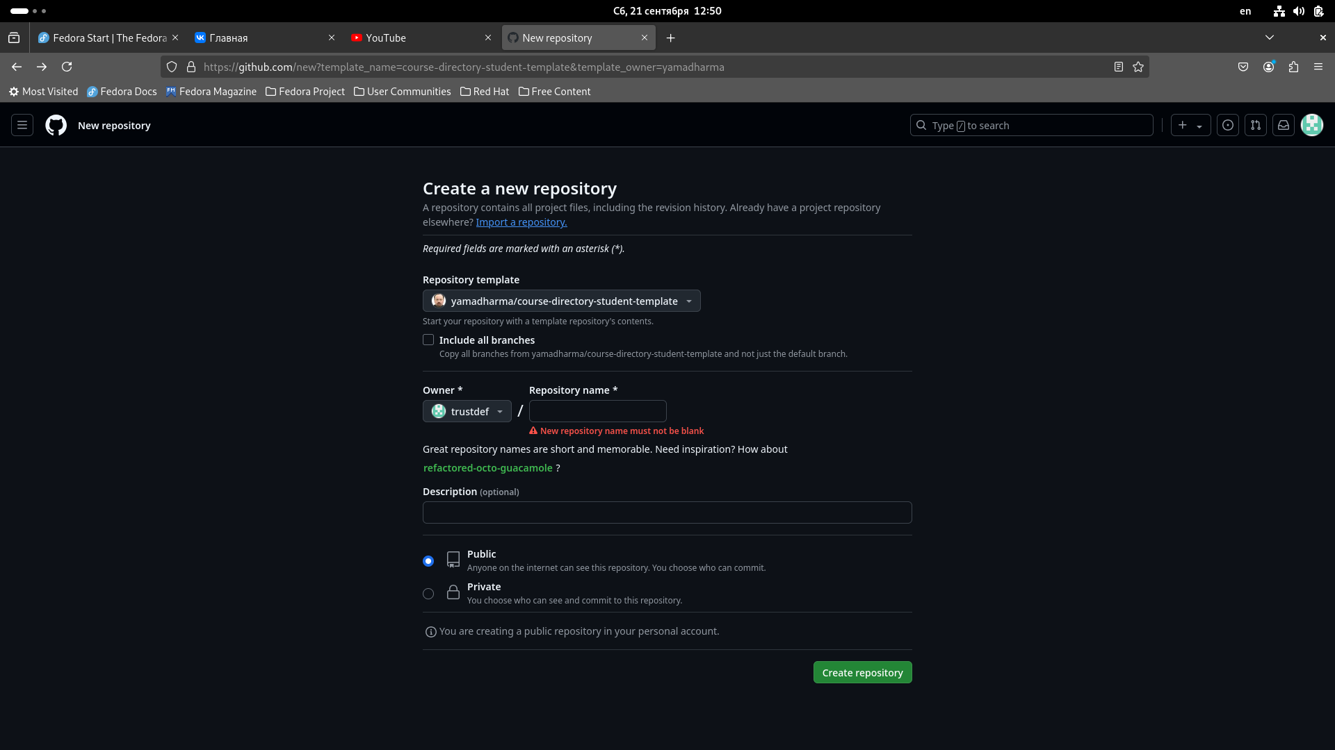
9
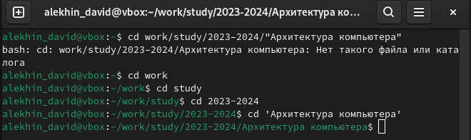
10
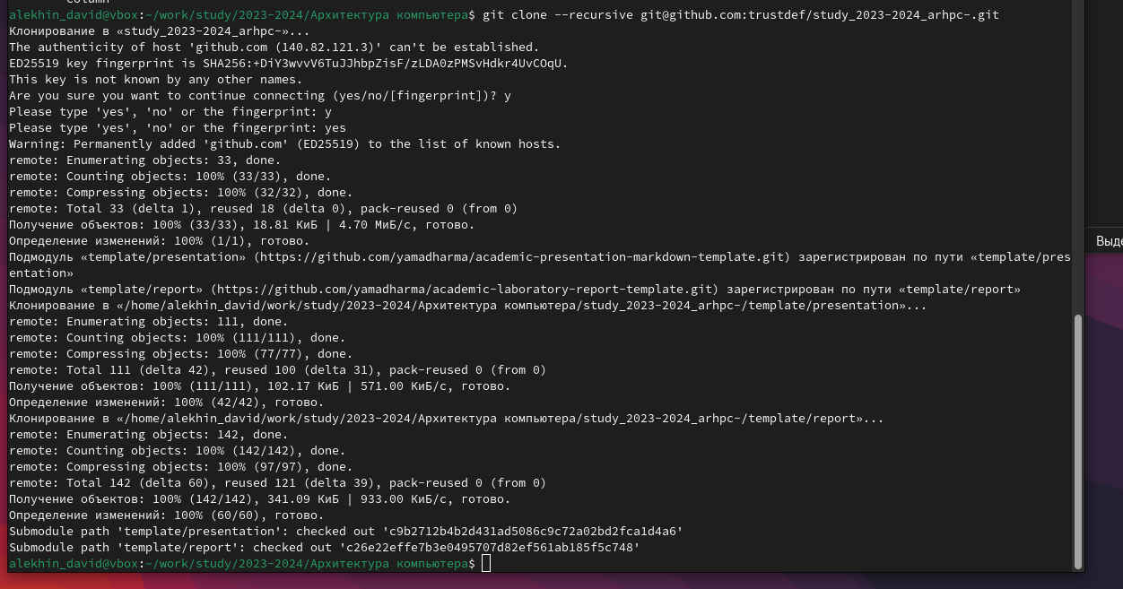
11
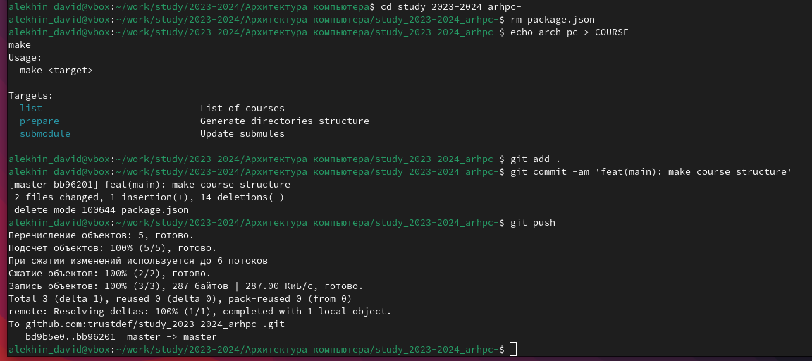
12
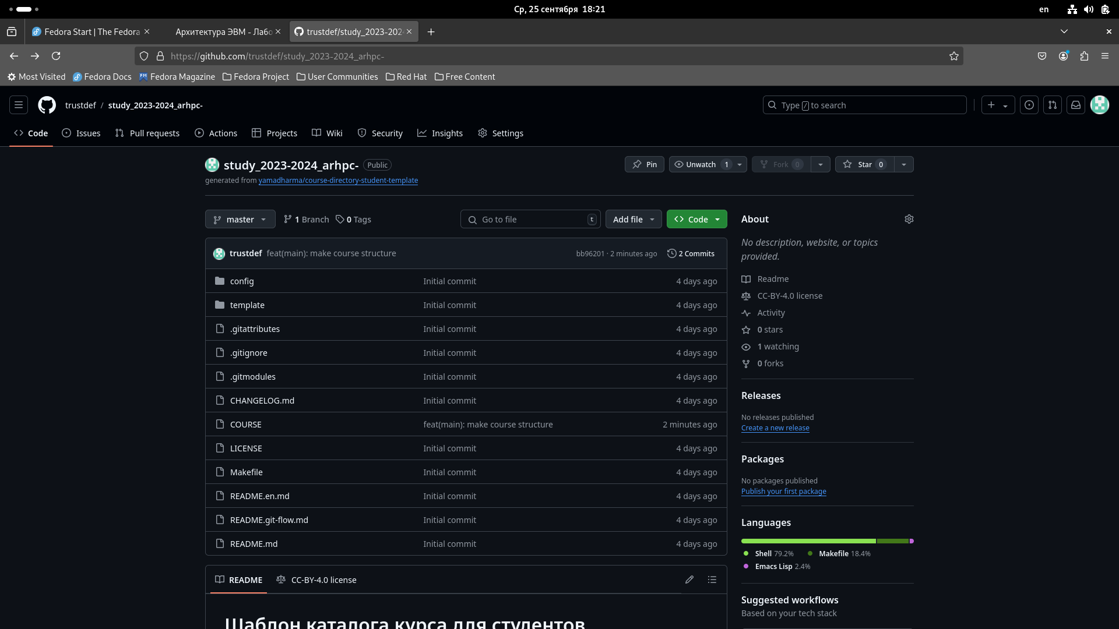
13
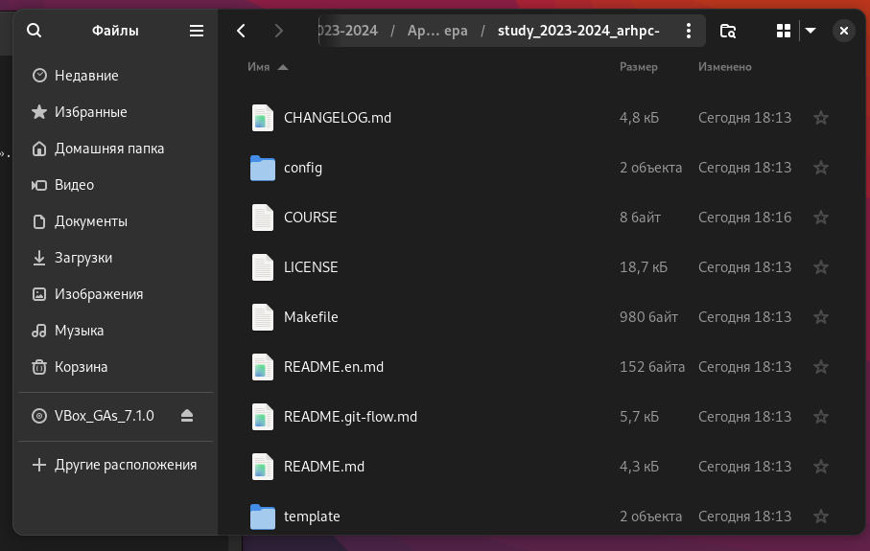
14
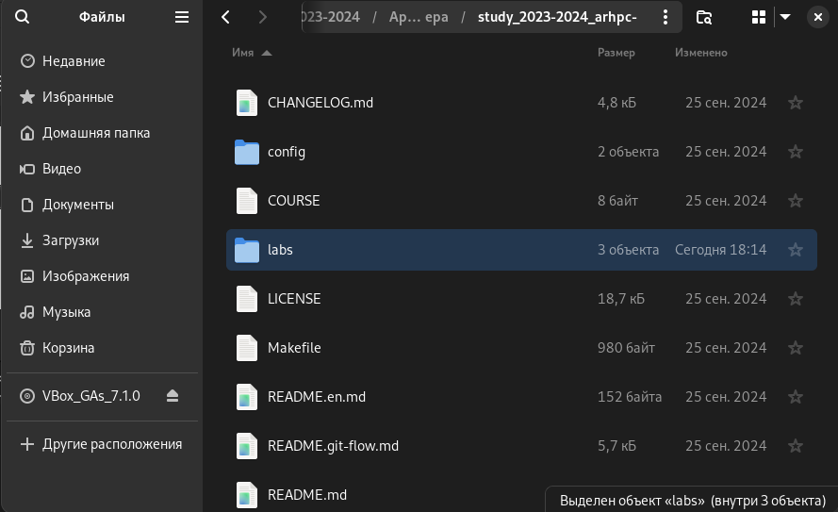
15
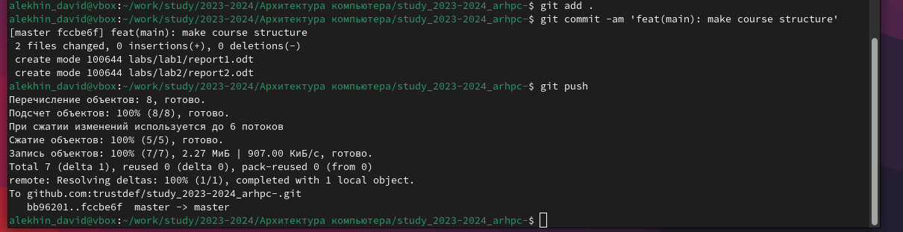

1.Цель работы
Целью работы является изучить идеологию и применение средств контроля версий. Приобрести практические навыки по работе с системой git.

2.Теория

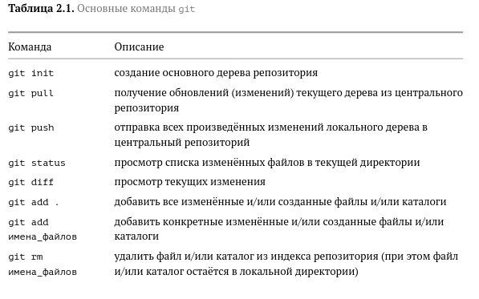
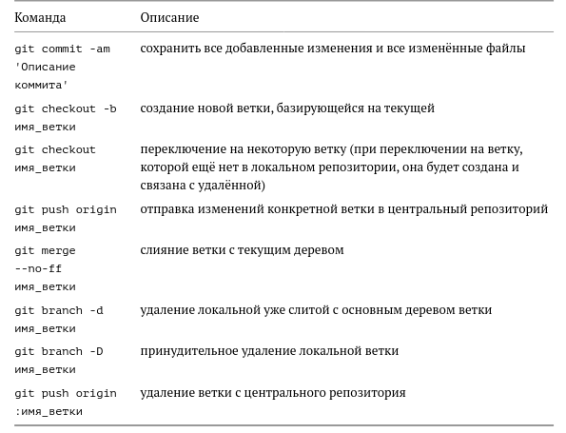

3.Выполнение работы

1.Выполняю пункт 2.4.2. (Базовая настройка git): Создаю учётную запись и создаю предварительную конфигурацию git, после настраиваю utf-8 в выводе сообщений git, задаю имя начальной ветки master и ввожу параметр autocrlf и safecrlf (фото 1).

2.Выполняю пункт 2.4.3. (Создание SSH ключа) Генерирую пару ключей далее генерирую открытый ключ (фото 2-5).

3.Изучаю структуру рабочего пространства и выполняю пункт 2.4.4. (Сознание рабочего пространства и репозитория курса на основе шаблона) Создаю каталог для предмета Архитектура компьютера (фото 6).

4.Выполняю пункт 2.4.5. (Сознание репозитория курса на основе шаблона), создаю репозиторию фото 7-8. Далее клонирую созданный репозиторий в ранее созданный каталог (почему-то не получается перейти в каталог одной командой, перехожу с помощью последовательного перемещения по каталогу с помощью команды cd ), (фото 9-10).

5.Выполняю пункт 2.4.6. (Настройка каталога курса) Удаляю лишние файлы, добавляю нужные и отправляю их на сервер (фото 11). Проверяю правильность создания (фото 12-13).

6.Выполняю пункт 2.5: Добавляю файлы с 1 и 2 лабораторной в папки labs/lab1, labs/lab2 в рабочее пространство git и отправляю их на сервер (фото 14-15).

4.Вывод
Проведя лабораторную работу я научился работать с системой git, создал в этой системе рабочее пространство и настроил его. А также изучил идеологию и применение средств контроля версий.

Список литераторы
Файл с лабораторной работой 2 и прилагающиеся к нему материалы:
1. GDB: The GNU Project Debugger. — URL: https://www.gnu.org/software/gdb/.
2. GNU Bash Manual. — 2016. — URL: https://www.gnu.org/software/bash/manual/.
3. Midnight Commander Development Center. — 2021. — URL: https://midnight-commander.
org/.
4. NASM Assembly Language Tutorials. — 2021. — URL: https://asmtutor.com/.
5. Newham C. Learning the bash Shell: Unix Shell Programming. — O’Reilly Media, 2005. —
354 с. — (In a Nutshell). — ISBN 0596009658. — URL: http://www.amazon.com/Learning-
bash-Shell-Programming-Nutshell/dp/0596009658.
6. Robbins A. Bash Pocket Reference. — O’Reilly Media, 2016. — 156 с. — ISBN 978-1491941591.
7. The NASM documentation. — 2021. — URL: https://www.nasm.us/docs.php.
8. Zarrelli G. Mastering Bash. — Packt Publishing, 2017. — 502 с. — ISBN 9781784396879.
9. Колдаев В. Д., Лупин С. А. Архитектура ЭВМ. — М. : Форум, 2018.
10. Куляс О. Л., Никитин К. А. Курс программирования на ASSEMBLER. — М. : Солон-Пресс,
2017.
11. Новожилов О. П. Архитектура ЭВМ и систем. — М. : Юрайт, 2016.
12. Расширенный ассемблер: NASM. — 2021. — URL: https://www.opennet.ru/docs/RUS/nasm/.
13. Робачевский А., Немнюгин С., Стесик О. Операционная система UNIX. — 2-е изд. — БХВ-
Петербург, 2010. — 656 с. — ISBN 978-5-94157-538-1.
14. Столяров А. Программирование на языке ассемблера NASM для ОС Unix. — 2-е изд. —
М. : МАКС Пресс, 2011. — URL: http://www.stolyarov.info/books/asm_unix.
15. Таненбаум Э. Архитектура компьютера. — 6-е изд. — СПб. : Питер, 2013. — 874 с. —
(Классика Computer Science).
16. Таненбаум Э., Бос Х. Современные операционные системы. — 4-е изд. — СПб. : Питер,
2015. — 1120 с. — (Классика Computer Science).

